.
Vrijdag 13 mei Klimaatverandering en extreem weer

Lezing door de Heer lic. Ron Cornelissen

De zomer van 2021 heeft België, en bij uitbreiding de hele wereld, de neus op de weerkundige gevolgen van de klimaatopwarming gedrukt: overstromingen, hittegolven, bosbranden, hevige orkanen, de hele wereld werd geconfronteerd met extreem weer.
In deze lezing wordt de link gelegd tussen de oorzaken en gevolgen van de klimaatverandering, en dit extreem weer. Met een vijfdelige klimaatreeks, aangevuld met duidende informatie, wordt hét grootste probleem van de 21ste eeuw verduidelijkt.

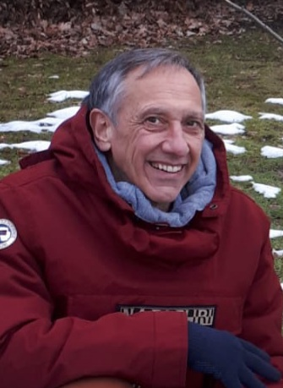
Ron Cornelissen is master in de Wetenschappen, groep geografie, met een specialisatie in de Meteorologie. (KUL,1979) Sinds 1993 is hij weerman, eerst bij de VRT, nadien bij de regionale TV Limburg, waar hij ook video-journalist is, en n.a.v. de klimaattop in Glasgow in november 2021, de klimaatreeks "Klimaatverandering en extreem weer" maakte. Daarnaast behaalde hij ook een MBA-diploma aan de UHasselt, was stafmedewerker PR aan de PXL en leraar aardrijkskunde HSO aan het Koninklijk Atheneum Genk.

